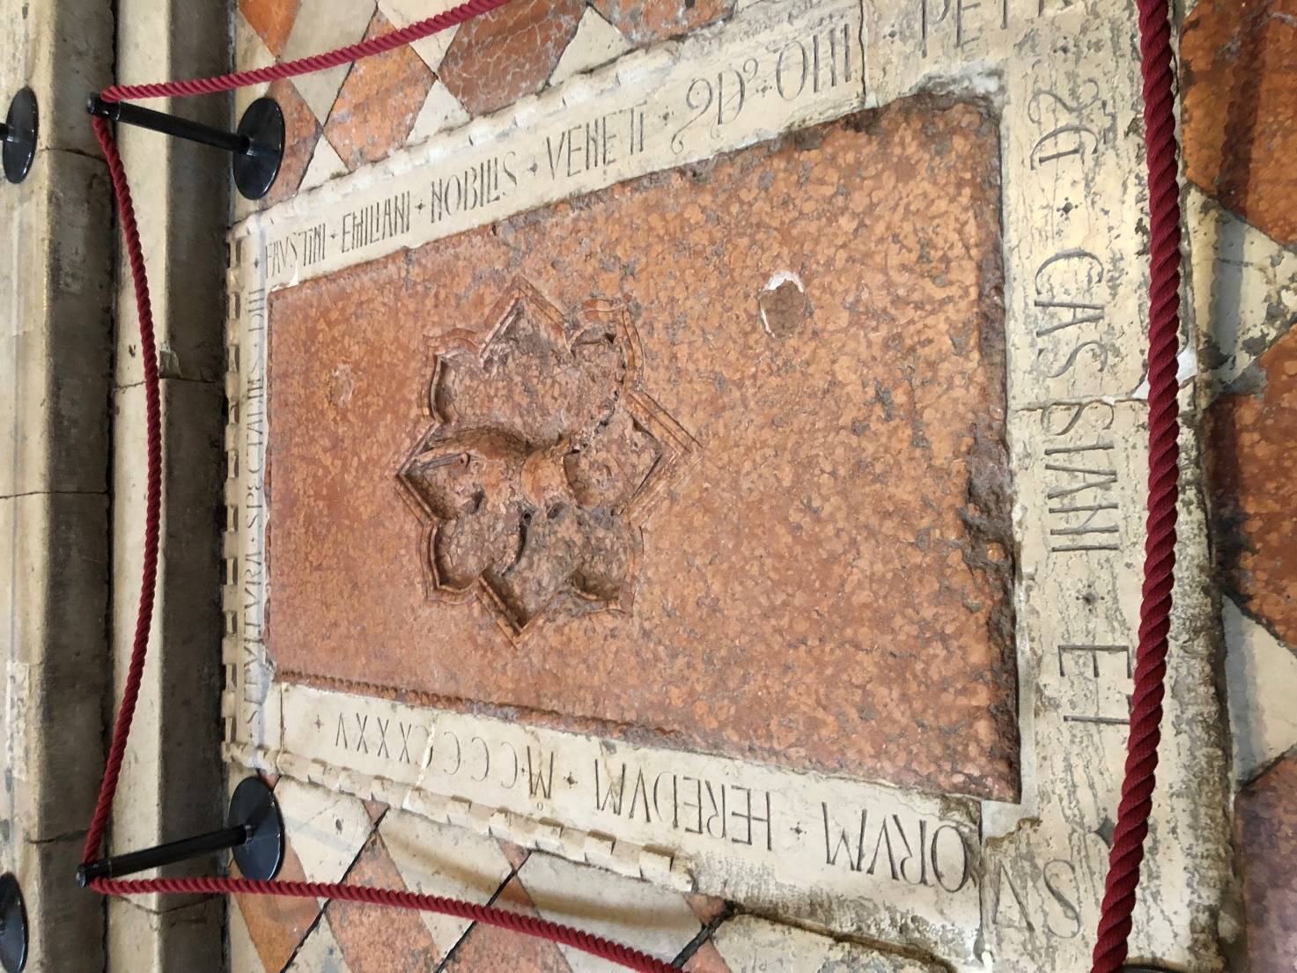
Venezia, S. Maria Glroriosa dei Frari, Cappella Miani
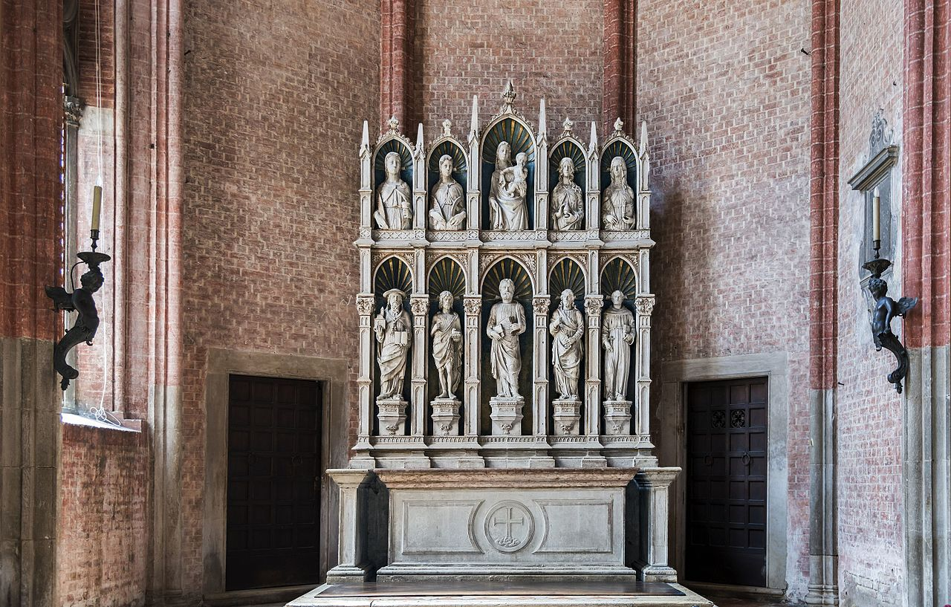
Venezia Frari, Cappella San Pietro
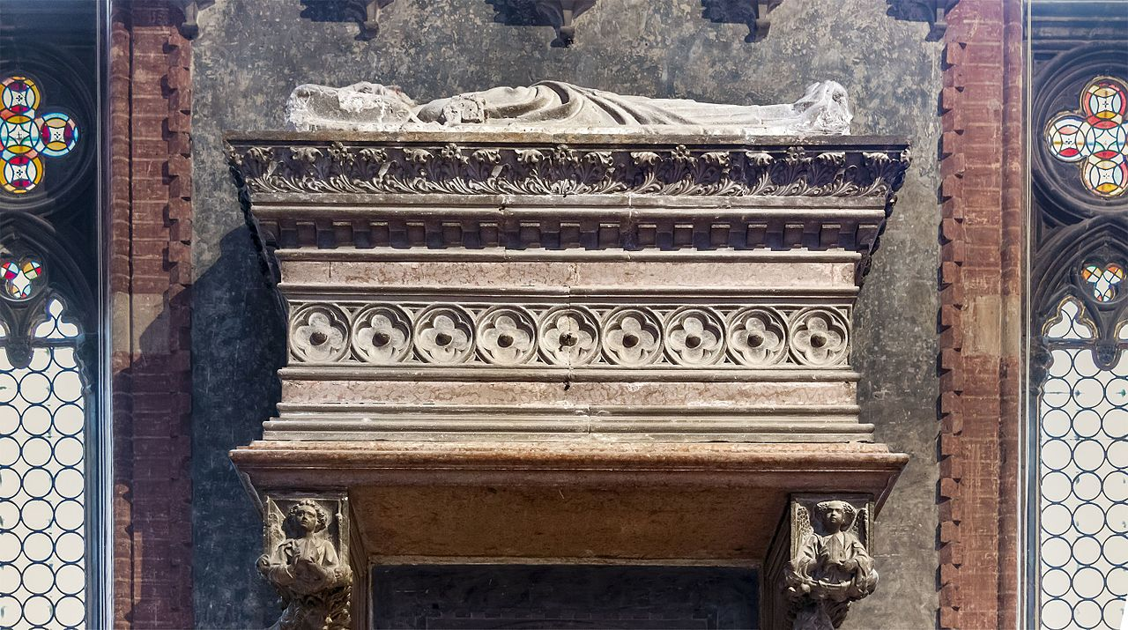
Venezia, Frari, Cappella Miani, Monumento a Pietro Maini

